

Liceo Los Robles



Futuros Ingenieros

**RED MACHINE**

**Proyecto: “Julian”**

**Julio 2023**

**CONTENIDO**

Introducción 3

Formación del Equipo 4

Proceso del Diseño 5

Mecánica 5

Dirección 5

Conducción 6

Diseño de Chasis 6

Electrónico 7

Sensores 8

Control de velocidad / dirección 10

Programación 10

Diagrama de flujo 11

Estrategía 11

Discusión del código 12

Entradas del diario 15

Cronología y desafíos y solución 15

Oportunidades de Mejora 17

Conclusión 18

Apéndices 19

Apéndice A - Vistas del carro robot (fotos) 20

Apéndice B - Videos de rendimiento 21

Apéndice C - Especificación de los Sensores 22

# 

# Introducción

Como parte del reto que presenta la categoría Futuros Ingenieros de la organización World Robotic Olympiad se requiere el diseño y construcción de un robot que sea capaz de afrontar las condiciones planteadas en la categoría, en la cual se presentan condiciones a nivel de diseño y a nivel de funcionamiento definidas en las bases de la competencia.

El presente documento describe a detalle el diseño y la construcción del robot “Julian” siguiendo la estructura de los criterios de evaluación de la categoría adicionalmente se ha incorporado en los apéndices las especificaciones de los diferentes componentes utilizados.

A continuación se presenta un breve resumen del diseño del robot:

El chasis consiste de 2 bases de acrílico, dando una imagen de “2 pisos” para que de esta manera todos los componentes electrónicos estén de la forma idónea, asimismo, la ventaja de realizarlo con acrílico es que teníamos total capacidad de realizar cualquier cambio que quisiéramos sobre él.

Continuando con la parte tracción, esta fue realizada en función de una variedad de diversas máquinas que si bien no funcionaban, muchas partes seguían cumpliendo su función. El mayor ejemplo de esto es el motor, este está compuesto de:

Motor eléctrico: La decisión sobre el motor eléctrico se realizó en base a la potencia que necesitaría el robot, por lo que necesitábamos un motor con la suficiente potencia para que tuviese la capacidad de mover todo el robot.

Caja de Cambio: Es una de las partes más fundamentales del robot, ya que esta tiene la función principal de recibir la gran velocidad con la que funciona el robot, y mediante una reducción convertirla en un fuerte torque capaz de mover a Julian.

Diferencial: Si bien es una de las partes de la caja de cambio, es importante hacerle una mención especial, en vista de que es el que da la capacidad al robot de realizar curvas más cerradas, y forzar mucho menos al momento del cruce.

Finalmente, al momento de decidir el tamaño de nuestro chasis, consideramos una pieza de una antigua máquina, que entraba a la perfección para unificar todas las partes previamente mencionadas, que al mismo tiempo, contaba con 2 ruedas que encajaban dentro de ella, y con poco esfuerzo logramos que la caja de cambio fuese capaz de moverlas.

# Formación del Equipo

Nuestro equipo para la competencia está conformado por Ángel Rodríguez, Juan Cano y Samuel Galban.

El equipo Red Machine surge inicialmente de un grupo de amigos a los que se les presentó la oportunidad de iniciar en el mundo de la robótica, si bien algunos de nosotros teníamos conocimientos previos, comenzamos desde lo más básico hasta luego hacer prototipos mucho más funcionales y avanzados.

En el inicio de esta travesía nos decidimos por el nombre “Robstar” el cual fue creado mediante una unión de “Robótica” y “Tareas” generando el nombre “Robtar” en vista de que en ese momento eran nuestros principales retos, sin embargo, por razones estéticas decidimos cambiarlo a “Robstar”. Luego, se nos presentó un nuevo reto, en este caso era una competencia de First , y al ser un evento colegial decidimos que el nombre de “Maquinaria roja” encajaría perfectamente con el equipo en representación a la institución, debido a una tradición en todas las competencias de cualquier índole que participaba el liceo “Los Robles” era conocido como tal. Finalmente, al comenzar en la WRO decidimos que la mejor opción de nombre para nuestro equipo sería “Red Machine” en honor a “Maquinaria Roja”.

# 

# Proceso del Diseño

A continuación se presenta el proceso de diseño en cada una de las disciplinas del proyecto, se describen detalladamente cada uno de los subsistemas mecánico, electrónico y programación.

## Mecánica

El subsistema mecánico fue tomado de un juguete a control remoto marca Nikko modelo Dodge T-Rex Ram de donde se separaron los elementos de dirección y conducción acoplándose a los motores presentes en el sistema electrónico.

### Dirección

El sistema de dirección de nuestro robot se encuentra en la parte trasera de este, para así proporcionar un mayor radio de giro. Este fue creado tomando el sistema de dirección de una Dodge T-rex Ram de Nikko, al cual se le adapto un servomotor de la marca Rev Robotics, siendo este programado a través de un arduino mega 2640. Este servomotor fue conectado a los pines GND, 5V y 4. 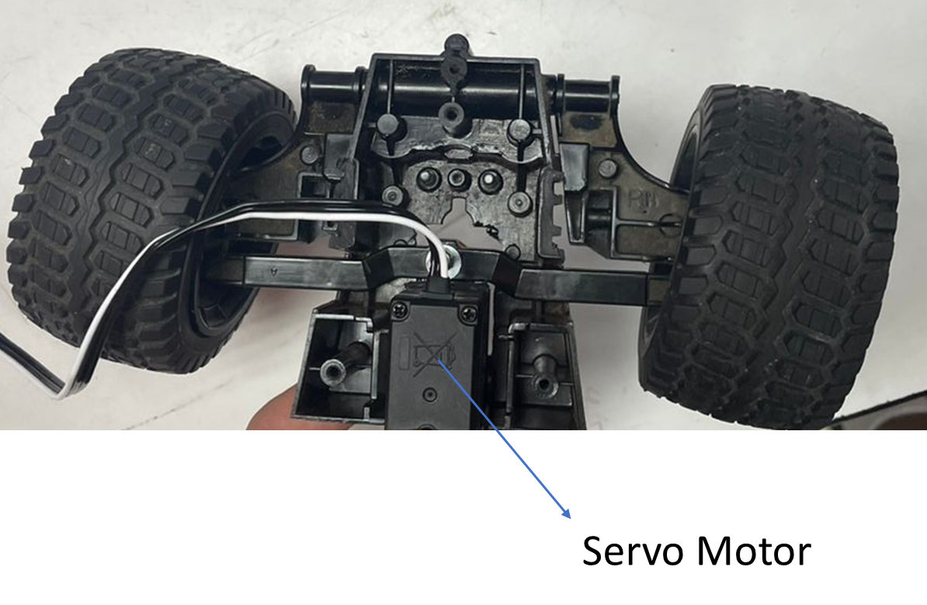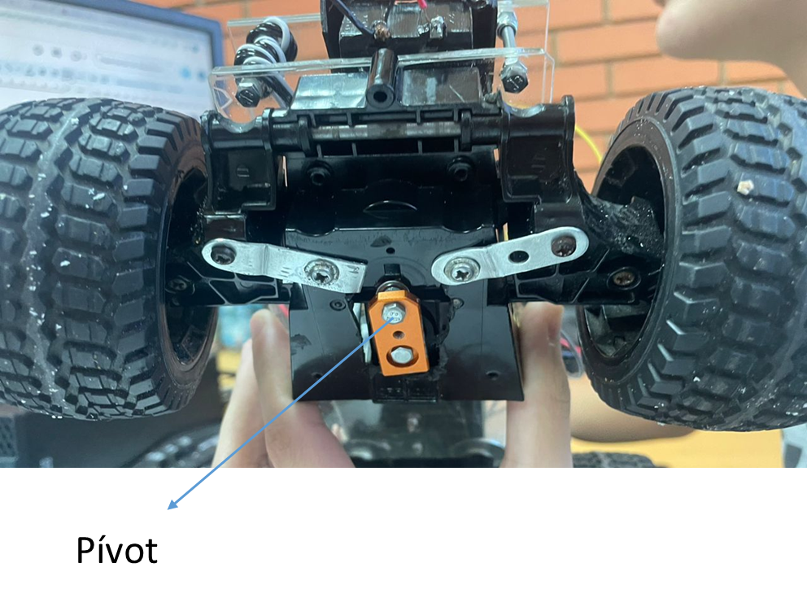

### 

### 

### 

### 

### Conducción

### 

El sistema de conducción de nuestro robot fue tomado asimismo de una Dodge T-Rex Ram de la empresa Nikko. Utilizamos este sistema debido a que este portaba un motor y una caja de cambios, y nos proporcionaba el torque y la velocidad necesaria para nuestro robot. Este funciona con un juego de engranajes, los cuales permiten que el robot pueda girar a diferentes velocidades sin perder agarre. Este mecanismo fue ubicado en la parte delantera del robot. Está conectado a un puente H doble.

### Diseño de Chasis

La base del chasis fue construida con acrílico, el cual fue cortado y perforado en base a las necesidades del cableado y el ensamblaje de las piezas utilizadas.

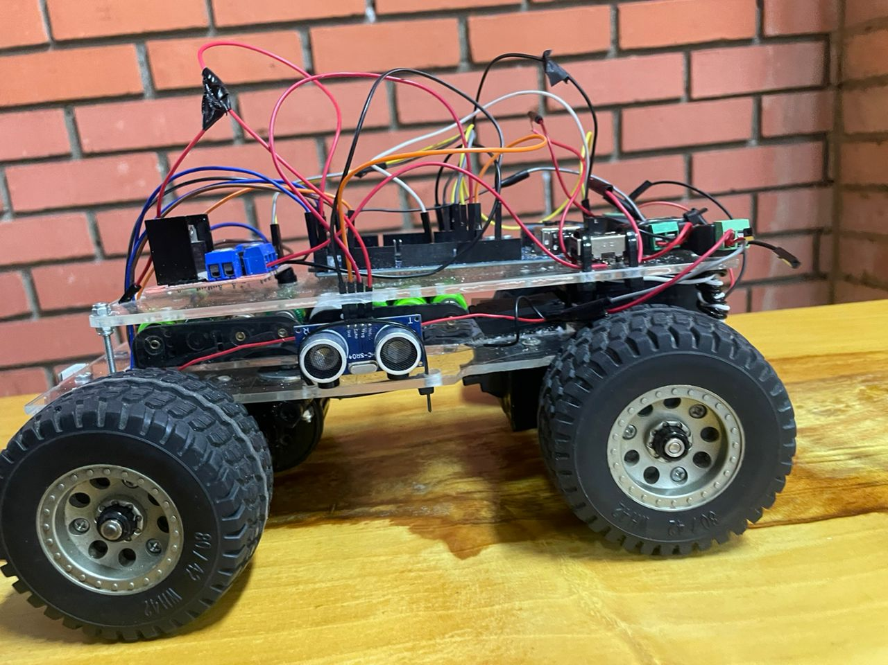

El robot cuenta con dos pisos ambos construidos con acrílico, tal como se muestra en la figura anterior, siendo ensamblado el sistema de tracción delantera y dirección, las baterías, el motor de servo, los sensores ultrasonido, la cámara SCP 32-cam y el sensor RGB 34725 en el primer piso, mientras que en el segundo piso se encuentra el área de electrónica (Arduino mega 2640 y puente H).

## Electrónico

El sistema electrónico del robot está basado en un micro controlador Arduino Mega 2550 con el que se controlan, según el diseño original, 5 sensores y dos actuadores de la siguiente manera:

* Tres sensores de proximidad ultrasónicos modelo: Hc-sr04
* Un sensor de color modelo: RGB 34725
* Una cámara web modelo: ESP32-cam
* Un motor DC tipo: Motor eléctrico RS390, 12V
* Un servomotor modelo: REV Robotics Smart Robot Servo (SRS)

Adicionalmente se incluyó un módulo puente H doble modelo l298n para el control de velocidad y sentido.

A continuación se presenta el diagrama de conexión de los componentes que se utilizaron en el presente diseño:

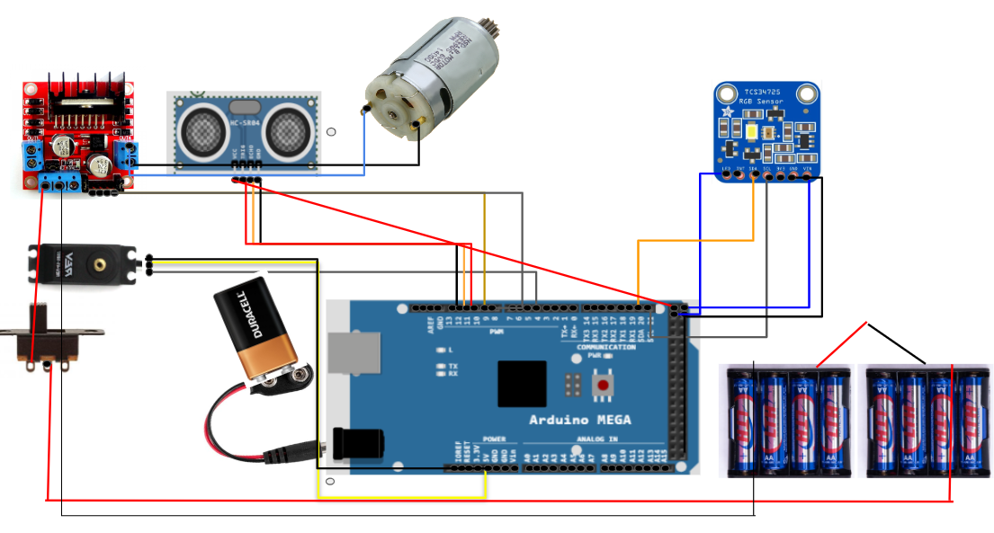

Cada uno de los sensores están especificados en el Apéndice C - Especificación de los Sensores y el Apéndice D - Especificación de los actuadores.

### Sensores

**Hc-sr04**: El robot cuenta originalmente con 3 sensores de ultrasonido, los cuales son utilizados para medir la distancia existente entre el robot y las paredes de la pista de juego, dos de estos se ubican a los lados y se utilizaron para que el robot se mantenga en el medio durante el reto, y el último se ubica en la parte delantera utilizado para ser un seguro por si el detector de colores no funciona durante una curva. En el diseño actual se instalaron 2 de ellos.

El sensor Hc-sr04 detecta distancias desde 2 cm hasta 450 cm con una excelente precisión. Este sensor cuenta con 4 pines:

-VCC: Sus siglas significan voltaje de corriente directa. Es la entrada de alimentación, este requiere 5V.

Trig: Sus siglas significan trigger. Este envía el pulso de ultrasonido.

-Echo: Sus siglas significan eco. Este calcula el tiempo que se tarda el pulso en regresar al ultrasonido.

- GND:Sus siglas significan ground. Este pin funciona como tierra.

El funcionamiento del sensor es el siguiente: el emisor piezoeléctrico emite 8 pulsos de ultrasonido(40KHz) luego de recibir la orden en el pin TRIG, las ondas de sonido viajan en el aire y rebotan al encontrar un objeto, el sonido de rebote es detectado por el receptor piezoeléctrico, luego el pin ECHO cambia a Alto (5V) por un tiempo igual al que demoró la onda desde que fue emitida hasta que fue detectada, el tiempo del pulso ECO es medido por el microcontrolador y asi se puede calcular la distancia al objeto.

**RGB TCS34725**: El robot cuenta con 1 sensor de color, el cual es utilizado para identificar los colores de las lineas naranja y azul que se encuentran en las esquinas de la pista, para asi tomar la desicion de cruzar hacia la derecha o hacia la izquierda.

- VCC: Sus siglas significan voltaje de corriente directa. Es una de las fuentes de alimentación del módulo. Recibe 5V

- 3.3: Fuente de alimentación del módulo. Recibe 3,3 V

- GND: Sus siglas significan ground. Es el pin de tierra del dispositivo.

- SLC: Sus siglas significan Single-Level Cell. reloj I2C

SDA: datos I2C

INT: Ajustar dirección I2C

LED: Sus siglas significan Light-emitting diode. Este pin funciona para el encendido del LED del módulo Active Low.

TCS34725 es un convertidor de luz a digital de color basado en bus I2C con un filtro IR que proporciona un retorno digital de valores de detección de luz roja, verde, azul (RGB) y clara.

**ESP32-cam**: Utilizamos esta cámara para poder identificar el color de los semáforos (rojo o verde), para así poder esquivarlos correctamente.

Esta cámara cuenta con los siguientes pines:

5V GPIO 14

3V GPIO 3

GND GPIO 2

GPIO 16 GPIO 1

GPIO 12 GPIO 4

GPIO 0 GND

GPIO 13

GND

GPIO15

3.3V/5V

La cámara cuenta con tres pines de tierra y dos pines para alimentación: ya sea 3,3V o 5 V.

GPIO 1 y GPIO 3 son los pines seriales. Necesita estos pines para cargar código en su placa. Además,GPIO 0 también juega un papel importante, ya que determina si el ESP32 está en modo intermitente o no.

Los siguientes pines están conectados internamente al lector de tarjetas microSD:

GPIO 14: CLK

GPIO 15: CMD

GPIO 2: Datos 0

GPIO 4: Datos 1 (también conectado al LED integrado)

GPIO 12: Datos 2

GPIO 13: datos 3

### Control de velocidad / dirección

La velocidad es controlada a través de un puente H doble modelo L298N, el cual gracias a una señal analógica enviada por un Arduino Mega 2640, es capaz de controlar el voltaje que se emite a los motores, asi variando controlando la velocidad necesaria para que el robot cumpla exitosamente su función.

La dirección es controlada con un smart robot servo creado por la empresa Rev Robotics, el cual a través de una señal analógica enviada por el arduino mega 2640, controla su radio de giro para así lograr un cambio de dirección óptimo.

## Programación

El robot dispone de dos dispositivos programables, el Arduino Mega que se utiliza para el control general y la cámara ESP32 Cam cuya función es fundamentalmente la detección de colores de los semáforos.

En ambos casos se utilizó la aplicación Arduino IDE (https://www.arduino.cc/en/software) como entorno de desarrollo aprovechando las conexiones USB disponibles en ambos dispositivos. Es importante destacar que, si bien el prototipo presentado no hace uso de la cámara, si se realizaron pruebas con la misma con la finalidad de integrar la cámara al robot.

En cuanto a los algoritmos mostrado en el diagrama de flujo, solo estamos presentando el utilizado en la sección loop(), del Arduino Mega ya que en la sección setup(), sólo se realizaron configuraciones y declaraciones.

Se entiende que el algoritmo presentado en el diagrama de flujo, se repite indefinidamente como parte de la estructura de programación del arduino, por lo cual no se representa expresamente en el diagrama.

### Diagrama de flujo

### 

### Estrategía

Es una de las partes más fundamentales de todo el reto, por lo tanto, en el proceso de creación fue tarea de todo el equipo encontrar y definir las mejores estrategias en función a los componentes y al tiempo que teníamos de preparación.

Principalmente nos enfocamos en el primer reto, donde consideramos que el mayor reto, fuera de cumplir con las ruedas, sería definir la dirección, y de misma manera que no afectase al resto del reto. Para ello, nuestro equipo utilizó las líneas naranjas y azules que se encuentran en el piso, por lo que, solo bastaría asignar a las líneas azules como sentido antihorario, y las líneas naranja como sentido horario.

Como último punto tenemos la estrategia para la segunda ronda, que en conjunto a la esp 32 cam y los sensores de ultrasonido se definen qué color hay, asimismo como se deberían reposicionar para evitar chocar o desviarse del camino, más específicamente, teniendo información del ultrasonido de enfrente y en los lados, seriamos capaz de calcular la posición en la cual se encuentra el carro.

### Discusión del código

A Continuación se presenta el código en C++ desarrollado para el funcionamiento autónomo del robot y posterior discusión:

// Declaración de Librerias

#include <Servo.h>

#include "Adafruit_TCS34725.h"

Adafruit_TCS34725 tcs =

Adafruit_TCS34725(TCS34725_INTEGRATIONTIME_50MS, TCS34725_GAIN_1X);

Servo pro;

int d = 16; // Distancia ultrasonido izquierdo

int a;

int rec= 105; // Varor del servo para avarzar dececho

int da=16; // Distancia ultrasonido derecho

int t; // ultrasonido tiempo de rebote izquierdo

int te; // ultrasonido tiempo de rebote derecho

int vel= 80;

void setup()

{

pinMode(0, OUTPUT);

pinMode(1, OUTPUT);

pinMode(2, OUTPUT);

pinMode(3, OUTPUT);

pinMode(4, OUTPUT);

pinMode(5, OUTPUT);

pinMode(6, OUTPUT);

pinMode(8, OUTPUT);

pinMode(9, OUTPUT);

pinMode(10, OUTPUT);// Trigger

pinMode(11, INPUT); //cho

pinMode(12, OUTPUT); //Trigger

pinMode(13, INPUT); //Echo

pinMode(22, OUTPUT);

pro.attach(4); // Pin de conwtrol del servo

digitalWrite(22,HIGH);

Serial.begin(9600);

if(tcs.begin()){

Serial.println("Inicializando");

delay(2000);

}

else{

Serial.println("Error");

Serial.println("Debe de revisar las conexiones e iniciar nuevamente");

while(1)delay(500);

}

pro.write(rec);

delay(800);

digitalWrite(8,HIGH);

analogWrite(9,vel);

pro.write(105);

}

void loop() {

//CALCULAR COLOR

uint16_t R,G,B,C;

tcs.getRawData(&R,&G,&B,&C);

//DIRECCIONAR Y MOVER MOTORES

//MOVIMIENTO AL VER UNA naranja

if((R>100)&&(B<150)){

digitalWrite(8,LOW);

pro.write(vel);

analogWrite(9,vel);

digitalWrite(10,LOW);

digitalWrite(8,HIGH);

delay(1500);

analogWrite(9,vel);

pro.write(rec);

}

//AZULLLL

if((R<90)&&(G<110)&&(B<130)){

pro.write(rec);

analogWrite(9,0);

delay(750);

digitalWrite(8,HIGH);

analogWrite(9,110);

pro.write(114);

delay(2100);

pro.write(rec);

analogWrite(9,70);

}

ping();

if(d<17){

pro.write(55);

analogWrite(9,vel);

delay(100);

pro.write(114);

analogWrite(9,vel);

delay(100);

pro.write(rec);

d=100;

}

}

// Control del sensor de ultrasonido izquierdo y cálculo de distancia

int ping() {

digitalWrite(10, HIGH);

delayMicroseconds(10); //Enviamos un pulso de 10us

digitalWrite(10, LOW);

t = pulseIn(11, HIGH); //obtenemos el ancho del pulso

d = t/59;

}

// Control del sensor de ultrasonido derecho y cálculo de distancia

int ping1() {

digitalWrite(12, HIGH);

delayMicroseconds(10); //Enviamos un pulso de 10us

digitalWrite(12, LOW);

te = pulseIn(13, HIGH); //obtenemos el ancho del pulso

da = te/59;

}

El código esencialmente está divido en 6 partes, las cuales serían la:

**Las librerías.**

Las librerías utilizadas fueron “Servo.h” encargado de facilitar la tarea de movilizar el servo y en general la dirección y “Adafruit_TCS34725.h” encargado de facilitar la deteccion de color por el sensor “TCS34725”

**Declaración de pines.**

Definimos la función de cada uno de los pines del Arduino Mega, de manera que la mayoría se encuentran “OUTPUT” (salida) y algunos en “Input” (entrada) dependiendo de las necesidades.

**Inicialización del sensor de color**

Encendemos el sensor de color y luego revisamos mediante el monitor serial se puede confirmar si existe cualquier tipo de inconveniente al iniciarse.

**Deteccion de color**

Una vez realizado el proceso de “Setup” se empieza a guardar los valores de RGB definidos por el sensor de color, en variables denominadas “R”,”G”y”B” que mediante un comando de forma “IF” se pueden utilizar para hacer ciertos movimientos de dirección.

**Detección de distancia**

Al momento de definir distancias para hacerlo de forma más eficiente lo establecimos en la función ping(); para que de esta manera sea mucho más fácil realizar acciones en función de eso.

**Movimientos a realizar**

Siempre que se detecte el color naranja o azul en el sensor de color, se movera el robot en sentido horario o antihorario respectivamente, en un angulo de 90 grados, donde este movimiento resulta eficiente para la realizacion de las 3 vueltas.

Las cuales son todas completamente importantes al momento de la programación de nuestro robot. Al ser programado en el arduino IDE, todo se encuentra en lenguaje de c++.

## Entradas del diario

### Cronología y desafíos y solución

En el primer día todos los participantes del equipo comenzaron a estudiar las reglas de la competencia, para así los siguientes días comenzar a estudiar lo que podría ser un modelo del chasis y tratando de solucionar lo que sería las primeras problemáticas que se presentaron, las cuales fueron cómo se diseñaría el sistema de dirección, y que motor se utilizará para conseguir la velocidad y el torque necesario.

Posteriormente comenzamos a buscar motores los cuales se pudieran utilizar, desarmando juguetes, impresoras entre otros dispositivos. Finalmente se consiguió el motor necesario al desarmando una Dodge T-Rex Ram de la marca Nikko, el cual asimismo proporcionó las piezas mecánicas necesarias para poder diseñar el sistema de dirección.

Luego de esto, ya con el problema del sistema de tracción solucionado, abordamos la problemática del sistema de dirección. Luego de investigar diferentes soluciones, conseguimos la manera de adaptar un servomotor a las piezas mecánicas obtenidas anteriormente, así logrando solucionar este problema. Después de esto proseguimos a ensamblar todo en el acrílico, así finalizando el primer prototipo de lo que sería nuestro chasis, para poder entrar en el área de programación, utilizando un arduino mega 2640 como programador ,un puente H doble como regulador de potencia y velocidad y un sensor ultrasonido para medir distancia.

Al finalizar con esto proseguimos a buscar diferentes soluciones para detectar los colores de los semáforos, decidiendo utilizar una cámara ESP32-cam con un lente OV2640, siendo la siguiente problemática cómo programar esta con arduino. Asimismo se estaba investigando qué fuente de poder se iba a utilizar para energizar el robot, debido a que luego de utilizar baterías de 9V, nos dimos cuenta de que estas no nos funcionaban debido a que estas se desgastan en muy poco tiempo. Por consiguiente a esto terminamos utilizando un pack de 8 baterías recargables de 1.2V en serie, las cuales finalmente sumaban un total de 9.6V. Debido al espacio necesitado, decidimos agregar un segundo piso a nuestro robot, ubicando el área de electrónica en este, y las baterías, el sistema de tracción y el sistema de dirección en el primero. Sin aún poder solucionar la programación, decidimos utilizar un sensor RGB 34725, utilizado para que el robot detecte en qué dirección debe cruzar.

Finalmente decidimos cruzar con la deteccion de color de las lineas de la pista, utilizando asimismo dos ultrasonidos mas, uno en cada lado del robot, para que asi, una vez detecte una pared, este cruze para evitar un choque.

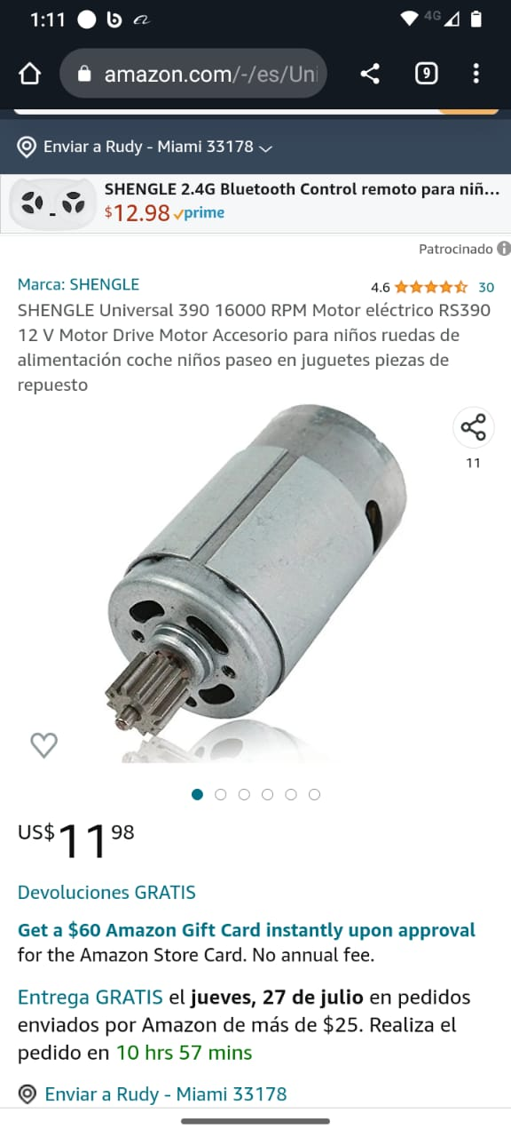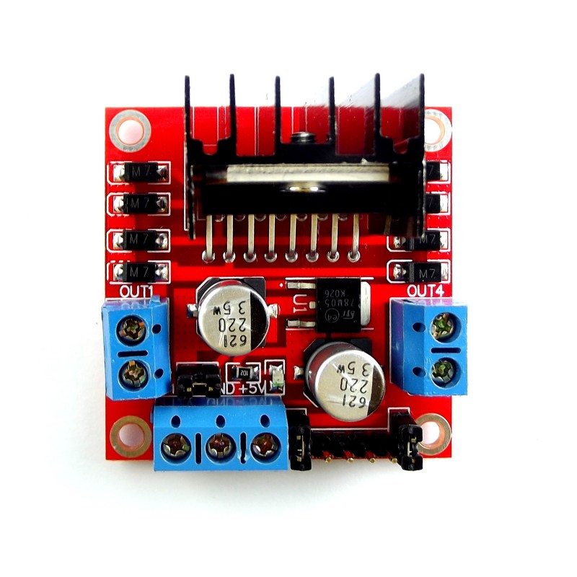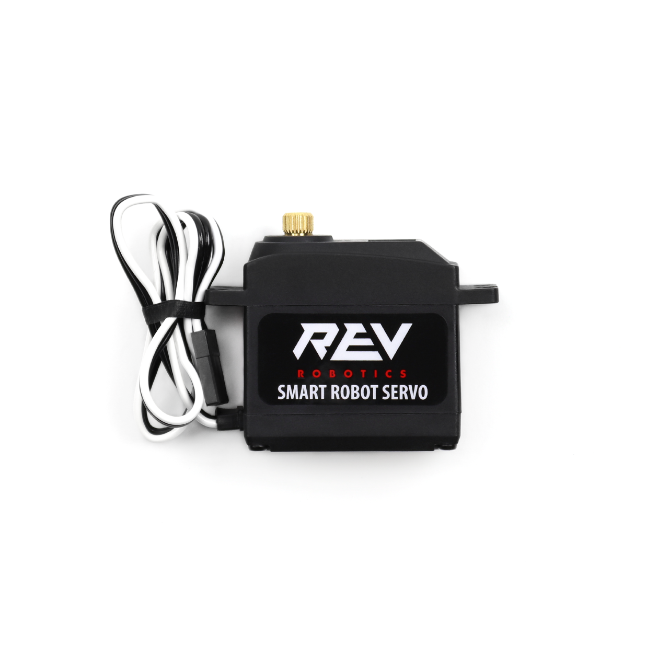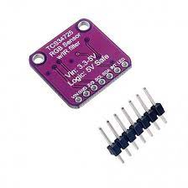

RGB 34725 Motor RS390 Puente H Motor Servo REV

Camara ESP32-cam Dodge T-Rex Ram Arduino Mega 2640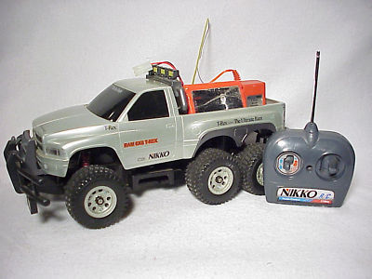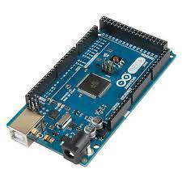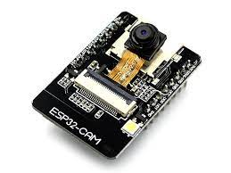

# 

# Oportunidades de Mejora

Las funciones del robot presentado son limitadas e insuficientes para para superar todos los retos planteados por la categoría, sin embargo se identifican las siguientes oportunidades de mejora, en las que se estará trabajando para próximas competiciones.

Agregar un mecanismo de alineación para la dirección: Durante el proceso de la creación del chasis hubo varios problemas, los cuales desencadenaron una mala alineación de las ruedas, por lo que nos dimos cuenta que se necesita un mecanismo de alineación.

Rediseño del chasis (láser / impresión 3D): Las láminas de acrílico que forman el chasis fueron forjadas manualmente, tales piezas pueden ser utilizadas para realizar un diseño digital preciso que permita hacer nuevas placas de acrílico, las cuales puedan ser cortadas a través de láser o fabricadas directamente por impresión 3D.

Mejorar el uso de los sensores de ultrasonido para determinar la ubicación relativa del robot en la cancha, información que puede utilizarse para un desplazamiento más preciso.

Uso de la cámara ESP32 para la detección de semáforos. Dada las limitantes de tiempo, no fue posible incorporar al robot, Sin embargo se identificaron los algoritmos y conexiones necesarias para utilizarla.

# 

# Conclusión

A través de estos cortos días que tuvimos para construir nuestro robot logramos cumplir con diversos retos, sin embargo debido al corto tiempo que tuvimos para desarrollar nuestro proyecto, algunas problemáticas no pudieron ser solucionadas.

En el desarrollo del proyecto, los miembros del equipo aprendimos a trabajar con diversas áreas como lo son, la mecánica,la electrónica y la programación, además aprendimos a utilizar diversos dispositivos los y herramientas digitales.

Durante este proceso nos dimos cuenta que cada participante de nuestro equipo tiene habilidades en diversas áreas, y descubrimos la manera de repartirnos el trabajo para hacer esta preparación más rápida y efectiva.

# 

# 

# 

# 

# Apéndices

## 

## Apéndice A - Vistas del carro robot (fotos)

## 

## 

## 

## 

## 

## 



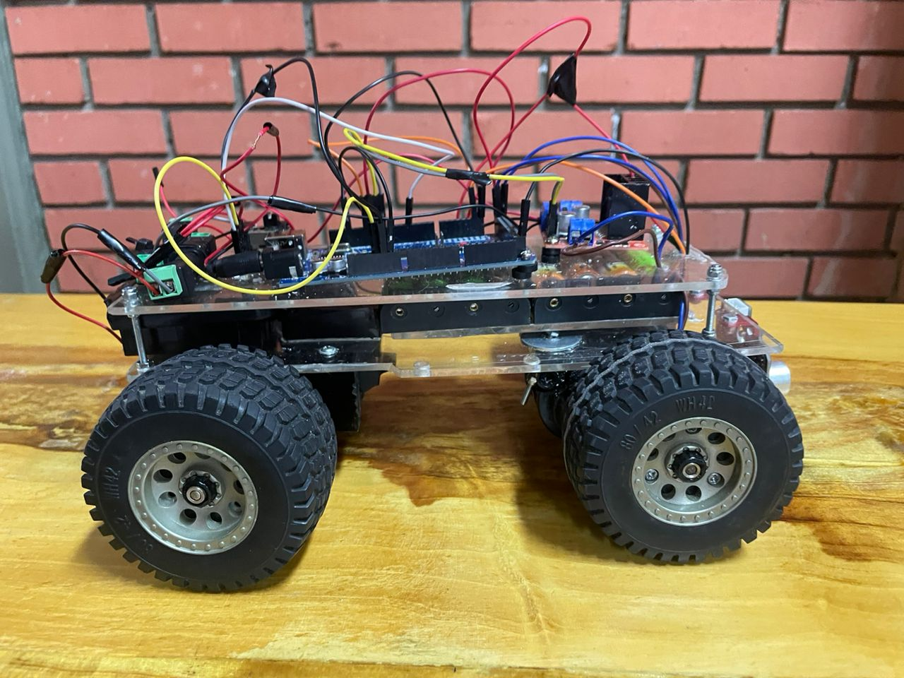

## 

## 

## Apéndice B - Videos de rendimiento

## 

## <https://youtube.com/shorts/YhUH_0eTZpE?feature=share>

## 

## Apéndice C - Especificación de los Sensores

**Módulo de rango ultrasónico HC - SR04**

## 

Fuente: <http://www.datasheet.es/PDF/779948/HC-SR04-pdf.html>

Características del producto:

El módulo de rango ultrasónico HC - SR04 proporciona una función de medición sin contacto de 2 cm a 400 cm, la precisión de rango puede alcanzar los 3 mm. Los módulos incluyen transmisores ultrasónicos, receptor y circuito de control. El principio básico de trabajo:

(1) Usando el disparador IO para al menos 10us de señal de alto nivel.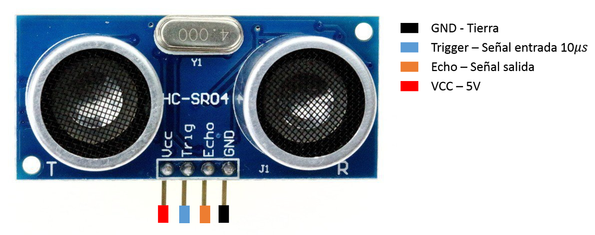

(2) El módulo envía automáticamente ocho 40 kHz y detecta si hay una señal de pulso de regreso.

(3) SI la señal regresa, a través de alto nivel, el tiempo de duración de IO de salida alta es el tiempo desde el envío ultrasónico hasta el regreso.

Distancia de prueba = (tiempo de alto nivel × velocidad del sonido (340M/S) / 2.

Parámetros Eléctricos

| Voltaje de trabajo | DC 5 V |
| --- | --- |
| Corriente de trabajo | 15mA |
| Frecuencia de trabajo | 40Hz |
| Rango máximo | 4m |
| Rango mínimo | 2cm |
| Medición del Ángulo | 15 degree |
| Señal de entrada del disparador | 10 uS TTL pulse |
| Señal de salida de eco | Señal de palanca TTL y el rango en proporción. |
| Dimensión | 45*20*15mm |

**Camara ESP32-cam**

**Fuente:**<https://media.digikey.com/pdf/Data%20Sheets/DFRobot%20PDFs/DFR0602_Web.pdf>

CARACTERÍSTICAS

* Velocidad de reloj de hasta 160 MHz, potencia informática resumida de hasta 600 DMIPS
* SRAM de 520 KB incorporada, 4MPSRAM externa
* Admite UART/SPI/I2C/PWM/ADC/DAC-Admite cámaras OV2640 y OV7670, lámpara de flash incorporada.
* Admite carga de imagen WiFI-Admite tarjeta TF
* Admite múltiples modos de suspensión.
* Lwip integrado y FreeRTOS
* Admite el modo de operación STA/AP/STA+AP-Admite la tecnología Smart Config/AirKiss
* Compatibilidad con actualizaciones de firmware remotas y locales de puerto serie (FOTA)

ESPECIFICACIONES

* SPI Flash: predeterminado 32Mbit
* RAM: incorporada 520 KB+4MPSRAM externa
* Dimensión: 27*40,5*4,5 (±0,2) mm/1,06*1,59*0,18”
* Bluetooth: Bluetooth 4.2 BR/EDR y estándares BLE
* WiFi: 802.11b/g/n/e/i
* Interfaz de soporte: UART, SPI, I2C, PWM
* Soporte de tarjeta TF: soporte máximo 4G
* Puerto E/S: 9
* Tasa de baudios del puerto serie: Predeterminado 115200 bps
* Formato de salida de imagen: JPEG (sólo compatible con OV2640), BMP, ESCALA DE GRISES
* Rango de espectro: 2412 ~ 2484 MHz
* Antena: antena PCB integrada, ganancia 2dBi
* Potencia de transmisión: 802.11b: 17±2 dBm (@11Mbps);

802.11g: 14±2 dBm (@54Mbps);

802.11n: 13±2 dBm (@MCS7)

* Sensibilidad de recepción: CCK, 1 Mbps : -90dBm;

CCK, 11 Mbps: -85dBm;

6 Mbps (1/2 BPSK): -88dBm;

54 Mbps (3/4 64-QAM): -70dBm; }

MCS7 (65 Mbps, 72.2 Mbps): -67dBm

* Consumo de energía: Apagar el flash: 180mA@5V

Enciende el flash y ajusta el brillo al máximo: 310mA@5V

Sueño profundo: el consumo de energía más bajo puede alcanzar 6mA @ 5V

Modern-sleep: hasta 20mA@5V

Sueño ligero: hasta 6,7 ​​mA a 5 V

* Seguridad: WPA/WPA2/WPA2-Enterprise/WPS
* Rango de fuente de alimentación: 5V
* Temperatura de funcionamiento: -20 °C ~ 85 °C
* Entorno de almacenamiento: -40 °C ~ 90 °C, < 90% HR
* Peso: 10g

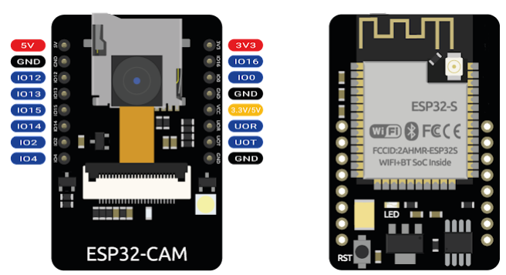

**TCS34725 RGB SENSOR**

**Fuente:** <https://cdn-shop.adafruit.com/datasheets/TCS34725.pdf>

Características

* Luz roja, verde, azul (RGB) y clara

Detección con filtro de bloqueo de infrarrojos

− Ganancia analógica programable y Tiempo de integración

− 3,800,000:1 Rango Dinámico

− Sensibilidad muy alta: ideal para Operación detrás de un cristal oscuro

* Interrupción enmascarable

− Superior e inferior programables Umbrales con filtro de persistencia

* Administración de energía

− Baja potencia: estado de suspensión de 2,5 A

− 65-A Estado de espera con espera programable

Tiempo de estado de 2,4 ms a > 7 segundos

* Interfaz compatible con modo rápido 2C

− Velocidades de datos de hasta 400 kbit/s

− Niveles de voltaje de entrada compatibles con VDD o bus de 1,8 V

* Set de Registro y Pin Compatible con el Serie TCS3x71
* Pequeño 2 mm 2,4 mm Plano doble Sin plomo (FN) Paquete

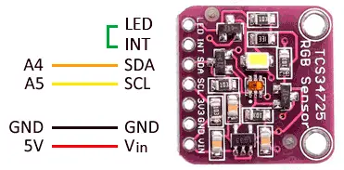

Apéndice D - Especificación de los actuadores.

Motor eléctrico Rs390

Fuente: [https://es.aliexpress.com/i/32891103572.htmlgatewayAdapt=Msite2Pc](https://es.aliexpress.com/i/32891103572.html_gatewayAdapt=Msite2Pc)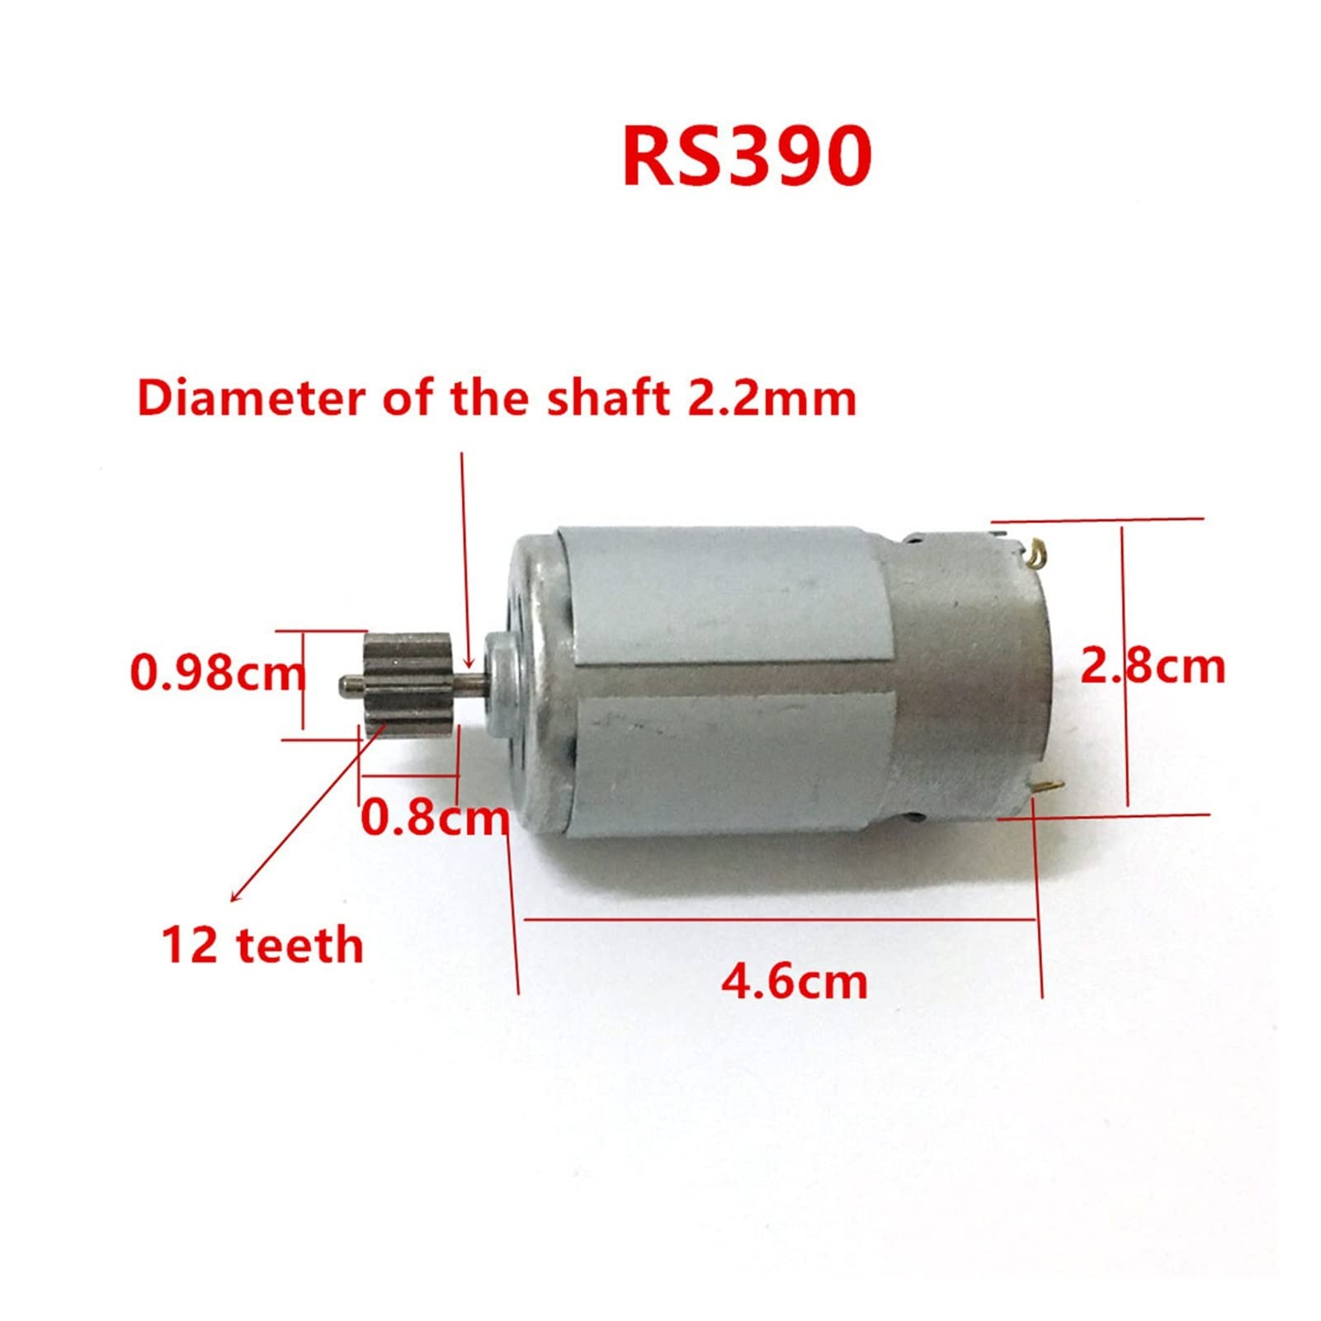

Características

* Modelo: Rs390
* Voltaje nominal: 6V
* Potencia: 25-35W
* Velocidad sin carga: 14000/ min
* Tamaño: aprox. 70*28mm
* Eje: 2mm

Smart Robot Servo

Fuente: <https://www.revrobotics.com/rev-41-1097/>

Características

* Tamaño: 40,2 mm x 20,0 mm x 38,0 mm
* Peso: 2,05 onzas.
* Velocidad: 0,14 s/60° (a 6 V): Par de parada: 13,5 kg-cm / 187,8 oz-in (a 6 V)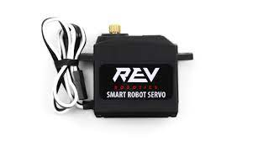
* Corriente de parada: 2A (a 6V)
* Voltaje nominal: 4,8 V - 7,4 V, 6 V nominal
* Rango de pulso de entrada: 500 μs - 2500 μs
* Rango angular predeterminado: 270°
* Rango máximo programable en modo angular - 280°
* Material del engranaje: Metal
* Tipo estriado - 25T
* Spline Rosca Interna Tamaño: M3
* Spline profundidad de rosca interna: 6 mm

Referencias Bibliográficas

<https://www.youtube.com/watch?v=9tLaDAoxxio>

http://www.datasheet.es/PDF/779948/HC-SR04-pdf.html

<https://media.digikey.com/pdf/Data%20Sheets/DFRobot%20PDFs/DFR0602_Web.pdf>

<https://naylampmechatronics.com/sensores-proximidad/10-sensor-ultrasonido-hc-sr04.html>

<https://randomnerdtutorials.com/esp32-cam-video-streaming-face-recognition-arduino-ide/>

<https://cdn-shop.adafruit.com/datasheets/TCS34725.pdf>   
<https://electropeak.com/learn/interfacing-tcs34725-color-sensor-with-arduino/>

[https://www.waveshare.com/wiki/TCS34725_Color_Sensor#:~:text=TCS34725%20is%20used%20for%20colo](https://www.waveshare.com/wiki/TCS34725_Color_Sensor#:~:text=TCS34725%20is%20used%20for%20color,and%20clear%20light%20sensing%20values)